УДК 697.1
Шовкалюк Марина Михайлівна¹, Зіменко Сергій Вікторович²,
¹доцент кафедри теплотехніки та енергозбереження, ²магістр,
Національний технічний університет України «КПІ ім. І. Сікорського»
Шовкалюк Марина Михайловна¹, Зименко Сергей Викторович²,
¹доцент кафедры теплотехники и энергосбережения, ²магистр,
Национальный технический университет Украины «КПИ им. И. Сикорского»
Shovkaliuk Maryna¹, Zimenko Sergiy²,
¹аssociate Pr., Dep. of Thermal Engineering and Energy Conservation; ²master, National Technical University of Ukraine "Igor Sikorsky Kyiv Polytechnic Institute"

ВИКОРИСТАННЯ МОДЕЛЮВАННЯ ПІД ЧАС ЕНЕРГЕТИЧНИХ АУДИТІВ БУДІВЕЛЬ
ИСПОЛЬЗОВАНИЕ МОДЕЛИРОВАНИЯ ПРИ ЭНЕРГЕТИЧЕСКИХ АУДИТАХ ЗДАНИЙ
USE OF MODELING AT BUILDING OF ENERGY AUDITS

Анотація: В статті розглянуто актуальне питання підвищення енергоефективності будівельного фонду шляхом проведення комплексної термомодернізації, якій повинно передувати якісне енергетичне обстеження об’єкту з розробкою пакету рекомендованих заходів. Зважаючи на те, що заходи з енергозбереження можуть взаємно впливати один на інший, енергоаудиторам доцільно застосовувати розрахункові моделі та спеціалізовані програмні продукти для побудови енергетичних балансів та уточнення теплофізичних характеристик огороджень складної форми. В статті проведено моделювання енергоспоживання житлової серійної будівлі за допомогою спеціалізованих програмних продуктів ENSI та на базі EXEL, а також уточнено теплотехнічні характеристики вузла огородження.
Ключові слова: енергоаудит, огороджувальні конструкції, теплопровідні включення, моделювання, енергоефективність будівель, термомодернізація.
Аннотация: в статье рассмотрен актуальный вопрос повышения энергоэффективности строительного фонда путем проведения комплексной термомодернизации, которой должно предшествовать качественное энергетическое обследование объекта с разработкой пакета рекомендованных мероприятий. Учитывая то, что меры по энергосбережению могут взаимно влиять друг на друга, энергоаудиторам целесообразно применять расчетные модели и специализированные программные продукты для построения энергетических балансов и уточнения теплофизических характеристик ограждений сложной формы. В статье проведено моделирование энергопотребления жилого серийного здания с помощью специализированных программных продуктов ENSI и на базе EXEL, а также уточнены теплотехнические характеристики узла ограждения.
Ключевые слова: энергоаудит, ограждающие конструкции, теплопроводные включения, моделирование, энергоэффективность зданий, термомодернизация.
Summary: the article considers the urgent issue of increasing the energy efficiency of the construction fund by carrying out a comprehensive thermo-modernization, which should be preceded by a qualitative energy survey of the facility with the development of a package of recommended activities. Taking into account that energy saving measures can mutually influence each other, it is expedient for energy auditors to use calculation models and specialized software products for the construction of energy balances and for the specification of the thermophysical characteristics of fences of complex shape. The article analyzes the energy consumption of a residential serial building with the help of specialized software products ENSI and EXEL, as well as specifies the thermal characteristics of the fence assembly.
Key words: energy audit, enclosing structures, heat-conducting inclusions, modeling, energy efficiency of buildings, thermal modernization.
Вступ і постановка проблеми. Близько 40% енергії в Україні споживає житлово-комунальне господарство, а стан об’єктів є болючою проблемою, так як основні фонди галузі мають низькі теплотехнічні характеристики огороджень, застарілі інженерні комунікації і потребують великих капітальних витрат для реконструкції. Об’єкти будівельного фонду вимагають системного підходу до управління та аналізу ефективності використання енергетичних ресурсів. На сьогодні діють різні державні механізми для підвищення енергетичної ефективності будівельного фонду і залучення інвестицій для проведення комплексної термомодернізації. При цьому одним із ключових елементів є якісне виконання енергетичного обстеження і складання економічно обґрунтованих рекомендацій щодо енергоощадних заходів в рамках проведення енергоаудиту. Предмет дослідження – теплоспоживання будівель, теплотехнічні характеристики та теплові потоки зовнішніх огороджувальних конструкцій будівель до та після термомодернізації.
Аналіз останніх досліджень і публікацій
Законодавча і нормативна бази України стосовно енергоефективності будівель активно розвивається [1-3], відбувається гармонізація нормативної бази України з європейською [4,5], ведеться співпраця з міжнародними фінансовими організаціями для залучення іноземних інвестицій в рамках міжнародних проектів [6]; активно використовуються інструменти софінансування [7], створюються муніципальні системи енергетичного менеджменту та енергомоніторингу [8]. Комплексна термомодернізація будівельного фонду із залученням інвестицій повинна супроводжуватися проведенням якісного енергетичного обстеження будівель з визначенням енергетичних характеристик та розробкою економічно доцільних енергозберігаючих заходів та розробкою енергетичного сертифікату будівель [9,10]. Оскільки деякі заходи з енергозбереження можуть взаємодіяти один з одним (наприклад, використання електроприладів збільшує теплонадходження в приміщення і зменшує потребу в тепловій енергії від системи опалення), комбіновані заходи за рекомендаціями Мінрегіонбуду України [11] потрібно розраховувати одним пакетом за допомогою розрахункових моделей.
Існують велике коло програмних продуктів, що можуть використовуватись для різних задач в ході реалізації енергоефективних проектів [12-16]. Для виконання розрахунків і моделювання характеристик будівель під час енергоаудитів в Україні фахівцями застосовується програмний продукт ENSI EAB Software [17], але він не є безкоштовним та не дозволяє автоматично генерувати та редагувати звіт. Програма побудована з врахуванням вимог директиви 2010/31/EU [4], стандартів ЕС [18,19] та національних стандартів [20,21]. Розрахунок енергоспоживання з використанням квазістаціонарних умов проводиться за наступними статтями: опалення, вентиляція, гаряче водопостачання та охолодження; вентилятори та насоси; освітлення та ін. Моделювання та складання балансу відбувається по фактичному рівню споживання, базовому рівню та по споживанню після заходів з енергоефективності [22,23]. Важливою особливістю є взаємовплив заходів з енергоефективності та систем. Теплофізичні параметри оболонки розраховуються попередньо за вимогами [24-26]. Під час енергообстежень на етапі аналізу потрібно визначити стан огороджувальної оболонки будівлі та рівень її теплового захисту. На сьогодні є наступні шляхи оцінки цього параметру: розрахунковий [20, 24] та інструментальний, умови мікроклімату в будівлях приймаються за [27]. На сьогодні досить розповсюдженим є випадки, коли під час енергообстежень будівель коефіцієнти теплопередачі конструкцій аудиторами визначаються як для однорідного огородження, тобто спрощено. Проте проведене дослідження [28] показало, урахування теплопровідних включень навіть для споруди без складних конструктивних рішень огороджень призводить до збільшення тепловтрат в розмірі до 15%, внаслідок чого може змінитися клас енергоефективності будівлі, тому поширена практика енергоаудиторів під час визначення енергопотреби будівлі спрощувати подібні розрахунки не є виправданою. Утеплення зовнішніх огороджувальних конструкцій складної форми є багатофакторним заходом, що потребує аналізу в частині дотримання норм щодо теплозахисту, оптимальної фінансової складової, а також повинно відповідати сучасним нормативам та стандартам, що нормують мікрокліматичні та санітарно-гігієнічні умови будівель [29].
Виділення невирішених раніше частин загальної проблеми. Зважаючи на проведений огляд, метою дослідження є аналіз теплоспоживання будівель з використанням різних інструментів моделювання, оцінка структурних елементів енергобалансу та теплотехнічних характеристик огороджувальних конструкцій складної форми та оцінювання ефективності заходів за допомогою спеціалізованих програмних продуктів.
Опис об’єкту дослідження. Як об’єкт обрано 9-поверхову житлову будівлю у м.Києві, 1974 року побудови та площею 2696 м²; загальний об’єм будівлі 8092 м³; кількість мешканців – 112. Будівля являє собою споруду без складних архітектурно-планувальних рішень (рис.1, табл. 1-2).
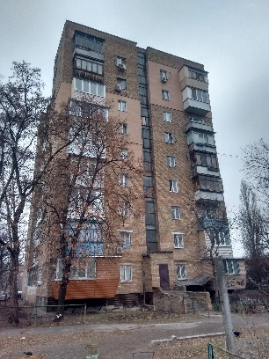
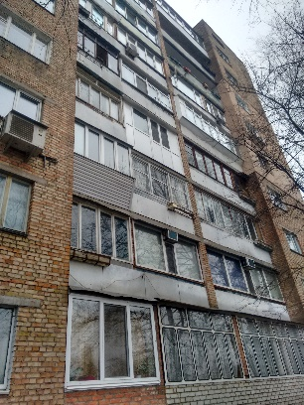
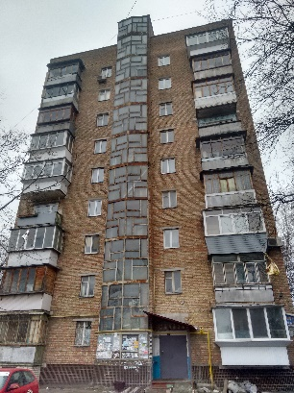
Рис. 1. Загальний вигляд будівлі. Джерело: розроблено авторами

Таблиця 1 – Характеристика огороджувальних конструкцій
Конструкція | Опис
Зовнішні стіни | Червона цегла монолітної кладки товщиною 640 мм, частково присутнє утеплення зовнішніх стін
Внутрішні стіни | Червона будівельна цегли монолітної кладки
Перекриття | Залізобетонні панелі з пустотами
Дах | Покриття із ребристих панелей, покрівля рулонна
Технічне підпілля | Залізобетонні блоки над неопалювальним підвалом
Світлопрозорі конструкції | Скління парадних – суцільне, вітражне. Фасади – подвійне скління в спарених плетіннях, частина замінена на склопакети
Зовнішні двері | Металеві, обладнані автоматичним доводчиком

Таблиця 2 – Геометричні розміри зовнішніх стін
Орієнтація конструкції | Північ | Південь | Схід | Захід
Площа конструкції, м² | 326 | 374,35 | 509,5 | 509,5
Математичні моделі - один із інструментів для моніторингу і аналізу ефективності функціонування будівель, що можуть бути застосовані під час енергетичних обстежень та розробки енергозберігаючих проектів.
Вихідні дані та опис моделі. Процесу моделювання енергоспоживання будівлі передує безпосередньо енергетичне обстеження, першим етапом якого є збір даних. Наведемо схему основних етапів та факторів, що передують моделюванню енергоспоживання будівлі (рис.2).
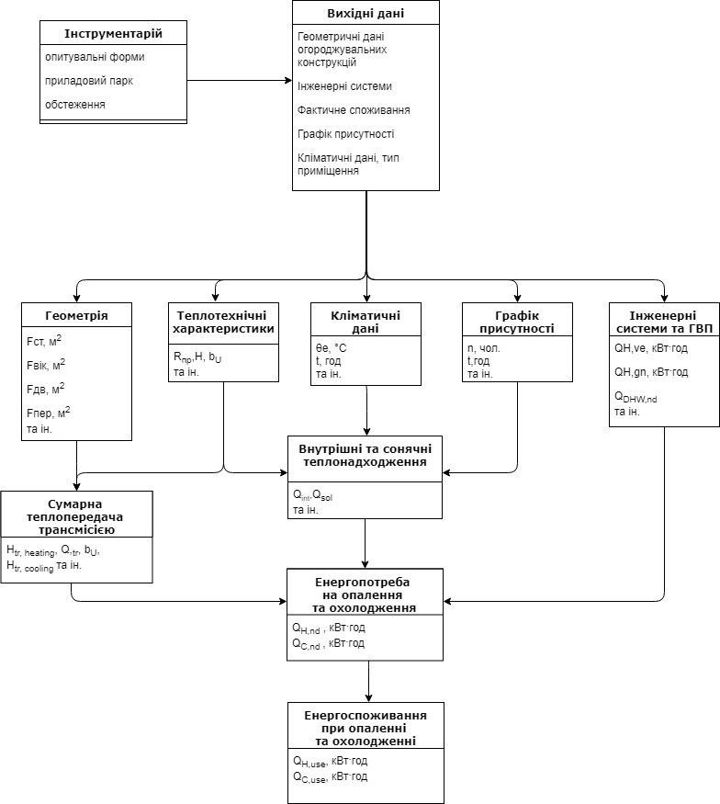
Рис. 2. Основні етапи та фактори, що передують моделюванню
Джерело: розроблено авторами
Розглянемо декілька підпунктів наведеної вище схеми. Зокрема визначимо основні параметри інженерних систем, а саме системи опалення, що впливають на енергоспоживання будівлі (рис.3).
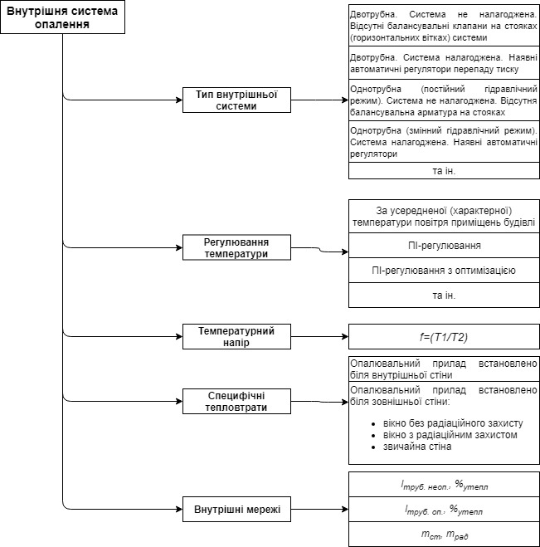
Рис. 3. Основні параметри внутрішньої системи опалення
Джерело: розроблено авторами
Кожна конструкція має свій процес теплопередачі, що залежить від багатьох факторів. Розуміння цих залежностей дозволяє визначати трансмісійні втрати, та, відповідно, визначати енергопотребу та енергоспоживання. Національна методика розрахунку [20,21] енергопотреби будівлі, що відповідає вимогам європейського стандарту EN13790 [18], містить дещо відмінну від класичного теплотехнічного розрахунку класифікацію огороджень (рис.4), що використовувалася фахівцями до впровадження вказаних норм.
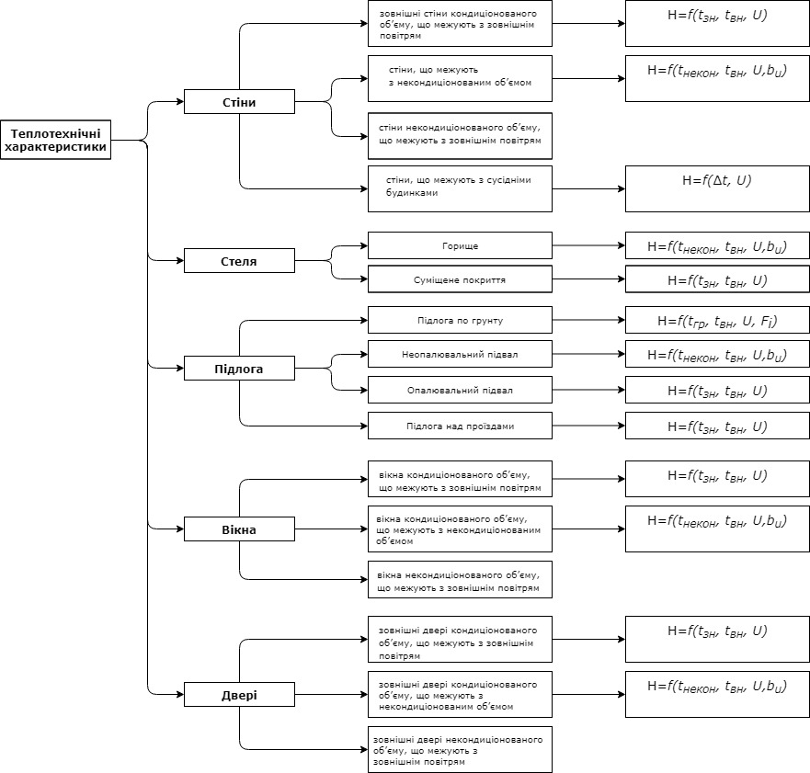
Рис. 4. Класифікація огороджень відповідно до EN 13790 [18] та [20]
Джерело: розроблено авторами
У якості вихідних даних для програмного забезпечення вводиться наступна інформація:
- геометричні характеристики будівлі: загальна кондиціонована площа, об’єм для вентиляції, площі зовнішніх огороджень (стін, дверей, підлоги, даху, вікон за орієнтацією по сторонам світу);
- попередньо розраховані теплофізичних параметри оболонки будівлі (з урахуванням теплопровідних включень);
- графік присутності людей, умови внутрішнього мікроклімату (температура та кратність інфільтрації);
- потужність та кількість годин роботи електрообладнання та освітлення;
- параметри роботи системи механічної вентиляції: період роботи, повітрообмін, температура припливного повітря, ефективність утилізації;
- потреба у гарячій воді і параметри теплоносія;
- попередньо визначені значення ефективності систем генерації, розподілу, автоматичного управління та тепловіддачі за рекомендованими методиками.
В результаті моделювання за методологією стандарту EN13790 [18,21], у відповідності до якого розроблено національну методику [20] отримаємо:
- складові тепловтрат; розрахову енергопотребу, кВт-год/(м²·рік), (фактично, базова та після впроваджених заходів) та структуру витрат;
- ефект від впроваджених заходів та ЕТ-криву енергоспоживання («Енергія-температура») для застосування під час щотижневого моніторингу.
Результуюча таблиця у програмному забезпеченні ENSI EAB формується за наступними статтями: фактичне споживання об'єктом енергетичних ресурсів, базовий рівень, споживання будівлею після заходів з енергоефективності.
Для будівлі, що є об’єктом дослідження, був розрахований ефект від впровадження утеплення перекриття та зовнішніх стін (мінеральна вата в системі скріпленої ізоляції) з різними способами утеплення конструктивного виступу у двох програмних продуктах: ENSI EAB та програмному продукті на базі EXEL. Порівняльні результати будуть наведені нижче.
Способи утеплення огородження та оцінка дотримання санітарно-гігієнічних вимог. Дослідження проводилося у програмі THERM, призначеної для моделювання процесів теплообміну. Розглядається елемент огороджувальної конструкції: суміщене перекриття останнього поверху, що має конструктивний виступ з залізобетону. Характеристика огороджень: суміщене перекриття - плита залізобетонна пустотіла 0,22 м з шаром утеплювача 0,1 м гравій керамзитовий; стіна з червоної цегли, товщиною 0,51 м.
Будуємо геометрію теплового вузла та визначаємо координати кожної точки для створення сітки. На внутрішній та зовнішній поверхнях задаються граничні умови ІІІ роду (умови теплообміну та температури). Теплофізичні характеристики матеріалів обиралися за [25]. Розглядається конструкція вузла примикання зовнішньої цегляної стіни до покриття із залізобетонної плити. В результаті моделювання (для розрахункового режиму при t_{зовн}=t_{р.о.}[30]) визначалися наступні параметри: теплові потоки з зовнішньої та внутрішньої сторони конструкції; температура поверхні огородження зсередини та ззовні; опори теплопередачі огороджень. Геометрія моделі показана на рис. 5.
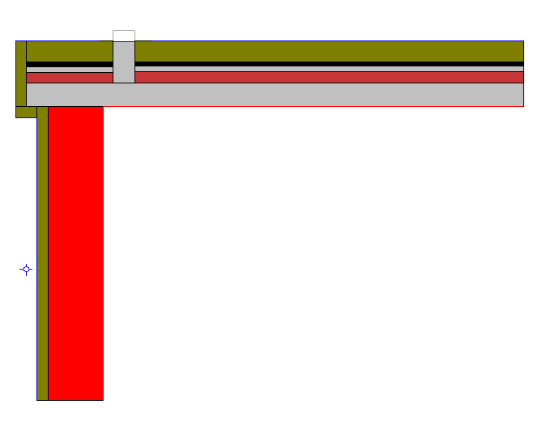  а) | 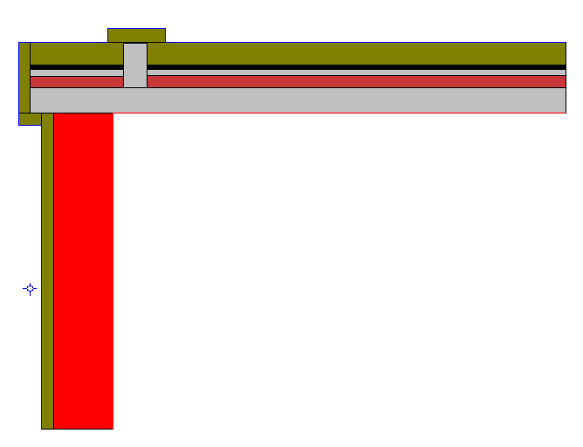  б) | 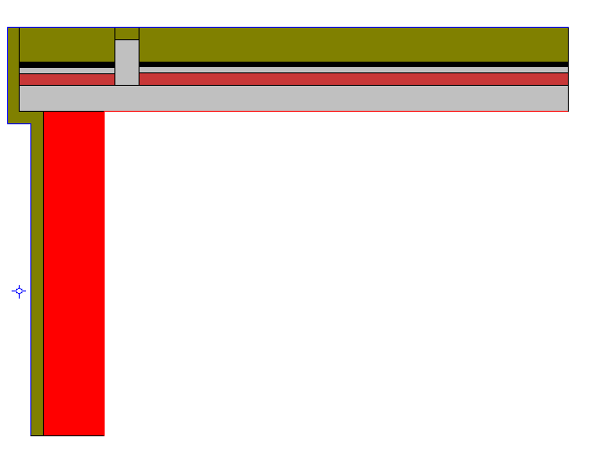  в)
Рисунок 5 – Геометрія моделі під час моделювання вузла конструкції
а) варіант 1 - - утеплення покриття та стіни; б) варіант 2 - утеплення покриття, стіни та конструктивного виступу, в) варіант 3 – утеплення стіни, покриття шаром 300 мм з утепленням конструктивного виступу.
Результати розрахунків порівнювалися з нормативними значеннями у відповідності до [24], зведені дані для існуючого стану та різних варіантів утеплення більш детально описано у [31]. Показано, що утеплення за варіантами 2 та 3 дозволило досягнути норм щодо опору теплопередачі, виконання санітарно-гігієнічних умов та умов мікроклімату у будинках.
Моделювання енергобалансу будівлі за ENSI EAB
Проведемо моделювання енергоспоживання будівлі для існуючого стану за трьома розглянутими вище варіантами утеплення. При цьому як вихідні дані по значенням приведених опорів теплопередачі огороджень зовнішньої стіни та суміщеного перекриття використувувалися результати моделювання у спеціалізованому програмному продукті TERM. Базове теплоспоживання відрізняється від фактичного і враховує нормальні умови експлуатації будівлі, а саме дотримання санітарно-гігієнічних вимог по внутрішнім умовам мікроклімату (а саме температури всередині приміщень та повітрообміну). В якості прикладу наведемо результати розрахунків ENSI у для варіанту 2 (утеплення стіни, перекриття і конструктивного виступу) у табл. 3 та на рис. 6.
Таблиця 3– Споживання енергоресурсів
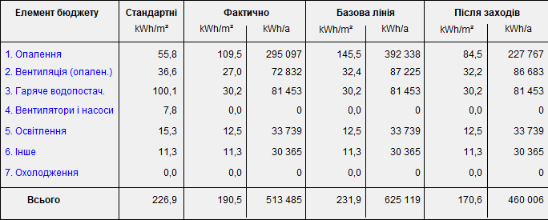
Графічне представлення дозволяє порівняти баланси для статей фактичного споживання, базової лінії та після заходів.
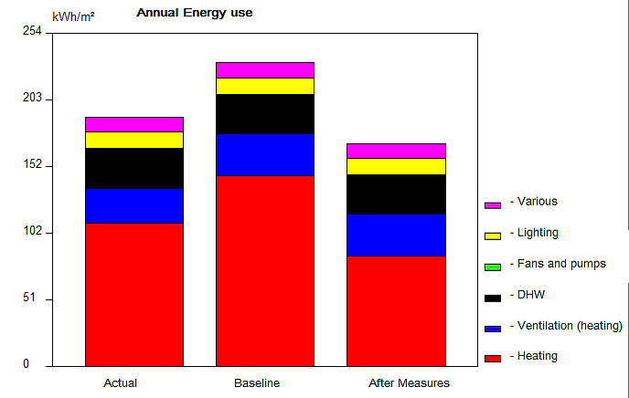
Рис. 6. Баланс енергоспоживання будівлі
Джерело: розроблено авторами
Моделювання енергобалансу будівлі зо допомогою Excel
Модель, розроблена в середовищі EXEL, включає технічну, фінансову і екологічну оцінку та дозволяє швидко створювати повноцінні звіти з енергоаудиту для різних типів будівель, причому розрахунки витрат теплоенергії проводяться у відповідності до національної методики [20] на базі стандарту ЄС [18,21]. Розрахунки теплотехнічних характеристик огороджень відбуваються відповідно до [23] з урахуванням теплопровідних включень, значення ефективності систем генерації, розподілу, автоматичного управління та тепловіддачі визначаються за рекомендованими методиками.
Математична модель програмного продукту на базі платформи Excel дозволяє враховувати наступні параметри: теплотехнічні характеристики огороджень з урахуванням теплопровідних включень; характеристики інженерних систем та автоматичного регулювання, систем розподілу та генерації; специфічні тепловтрати (розміщення радіаторів та ін.); фінансові показники; екологічні показники, ефект від впровадження заходів. Даний інструмент теж дозволяє враховувати взаємовплив різних заходів. Проведемо моделювання енергоспоживання для неутепленої будівлі та для різних варіантів утеплення стіни з суміщеного перекриття з конструктивним виступом (рис. 7).

Рис. 7. Результати моделювання на основі EXEL (до та після утеплення)
Джерело: розроблено авторами
Аналіз результатів моделювання показує, що найбільша економія за питомими показниками виникає на першому варіанті утеплення покриття та стін без конструктивного виступу. При цьому важливо зазначити, що приведене значення опорів теплопередачі для цього варіанту утеплення не дозволяє досягти сучасних норм. Зважаючи на те, що в структурі балансу (рис.8) складова втрат через покриття складає незначну величину (9% - базовий варіант, 4% - після заходів), то на питоме енергоспоживання будівлі в цілому не виявлено значного впливу. Проте, як було виявлено в ході моделювання, за умови різних варіантів утеплення суттєвим фактором виявляється недотримання санітарно-гігієнічних вимог по температурі стінки зовнішнього огородження з внутрішньої сторони приміщення, що, в свою чергу, впливає експлуатаційний термін конструкцій будівлі та на самопочуття людини.

а) існуючий стан б) після утеплення стін і покриття
Рис.8. Структура трансмісійних втрат (джерело: розроблено авторами)
Зважаючи на низький приріст економії та різні інвестиції при реалізації заходів, розглянемо варіанти утеплення за фінансовими показниками (табл.4)
Таблиця 4 – Фінансовий аналіз заходів
Заходи | Первинні інвестиції, | Чиста економія, | Термін ефективної експлуатації, | PB, | NPV | NPVQ
Заходи | грн | грн | років | років
1 | 1625200 | 94327 | 20 | 17,2 | 243869 | 0,15
2 | 1625900 | 96250 | 20 | 16,9 | 281272 | 0,17
3 | 1748200 | 97900 | 20 | 17,9 | 191717 | 0,11
За результатами дослідження виявлено, що проект утеплення зовнішніх стін та суміщеного покриття з конструктивним виступом (вар.2) є найбільш економічно привабливим, при цьому попереднє моделювання у програмному продукті TERM показало, що цей варіант відповідає санітарно-гігієнічним нормам та вимогам по дотриманню мікроклімату приміщень.
Висновки: виконане моделювання енергоспоживання серійної житлової будівлі, що експлуатується, у спеціалізованому програмному продукті ENSI EAB, призначеному для енергоаудиторів, та у програмному продукті на базі платформи Excel; порівняльний аналіз показав відмінність у результатах до 7%. Теплотехнічні характеристики зовнішніх огороджень з теплопровідними включеннями та нестандартних конструктивніх вузлів визначалися шляхом створення моделей і подальших розрахунків у програмному продукті TERM, при цьому проводилася оцінка дотримання санітарно-гігієнічних вимог у приміщеннях для різних варіантів утеплення.
Список літератури:
1. Розвиток системи нормативних документів України із забезпечення енергозбереження та енергоефективності будівель / Барзилович Д.В., ФаренюкГ.Г. // Будівельні конструкції. Вип.77. – К.: НДІБК, 2013. – с. 3-9.
2. Шовкалюк М.М. Підвищення енергоефективності будівельного фонду шляхом удосконалення законодавчої та нормативної бази // Збірник наук. праць ІV міжнар. наук.-техн. та навч.-метод. конф. "Енергетичний менеджмент: стан та перспективи розвитку –PEMS’2017". [Київ, 25-27 квітня 2017 р.].
3. В.Гуч. Енергоефективність як тренд // Сегодня [5 жовтня 2017р.]
4. Directive 2010/31/eu of the European parliament and of the council of 19 May 2010 on the energy performance of buildings (recast) // Official Journal of the European Communities. – 2010, L153. – р. 13-35.
5. Directive 2012/27/eu of the European parliament and of the council of 25.10.2012 on the energy performance of buildings // Official Journal of the EС. – 2012, L315.
6. Шовкалюк М.М. Співпраця Укарїни з міжнародними фінансовими організаціями у сфері підвищення енергоефективності ЖКГ / Збірник праць XIV Всеукр. наук.-практ. конф. «Міжнародне науково-технічне співробітництво: принципи, механізми, ефективність» [15-16.03.2018р.] –с. 40.
7. Шовкалюк М.М., Лєконцева О.Е. Розвиток програм стимулювання підвищення енергоефективності будівель в Україні // Збірник наук. праць V міжнар. наук.-техн. та навч.-метод. конф. "Енергетичний менеджмент: стан та перспективи розвитку –PEMS’2018". [Київ, 17-19 квітня 2018 р.] – 134 с.
8. Посібник з муніципального енергетичного менеджменту / Є.М.Іншеков, Є.Є.Нікітін, М.В.Тарновский, А.В.Чернявський– К.: 2014. – 247с.
9. Закон України № 2118 від 22.06.2017 «Про енергетичну ефективність будівель» / Відомості Верховної Ради (ВВР), 2017, № 33, ст.359.
10. ЗУ № 2095-19 від 08.06.2017р. «Про Фонд енергоефективності» / Відомості Верховної Ради (ВВР), 2017, № 32, ст.344.
11. Порядок застосування розрахункових елементів програмного забезпечення для визначення енергетичної ефективності будівель // Наказ МінЖКГ від 11.07.2018 № 171.
12. Аналіз програмних продуктів для оцінювання показників енергоефективності будівель / Шовкалюк М.М., Зіменко С.В. // Матеріали VII Міжнар. наук.-техн. конф. « Муніципальна енергетика: проблеми, рішення» - [Миколаїв, НУК ім. адмірала Макарова 21-22 грудня 2017 р.], - с.72-77.
13. Дешко В.І. Математичні моделі будівель для оцінки енергоспоживання / В.І. Дешко, І.Ю. Білоус // Будівельні конструкції: Міжвідомчий науково-технічний збірник наукових праць. Випуск 80, Київ 2014. С. 68–72.
14. EnergyPlus: creating a new-generation building energy simulation program / D. B. Crawley, L. K. Lawrie // Energy and Buildings. – 2001. – Vol. 33. – P. 319-331.
15. The official website EnergyPlus Energy Simulation Software. Input Output Reference. [Електронний ресурс]. – Режим доступу: https://energyplus.net/sites/ all/modules/custom/nrel_custom/pdfs/pdfs_v8.6.0/InputOutputReference.pdf
16. Дешко В.І., Суходуб І.О., Яценко О.І. Дослідження підходів до визначення теплового навантаження системи опалення / Енергетика: економіка, технології, екологія. - № 2, 2017. – С. 52-60.
17. ENSI EAB Software. [Електронний ресурс]. – http://www.ensi.no
18. EN 13790:2008. Calculation of energy use for space heating and cooling. – CEN. – European Committee for Standardization. – 2008.–53 р.
19. EN 12831:2003. Heating system in buildings – Method for calculation of the design heat load. – CEN. – European Committee for Standardization. – 2003.
20. ДСТУ Б А.2.2-12:2015 Енергетична ефективність будівель. Метод розрахунку енергоспоживання при опаленні, охолодженні, вентиляції та ГВП.
21. ДСТУ Б EN ISO 13790:2011 Енергетична ефективність будівель. Розрахунок енергоспоживання на опалення та охолодження (EN 13790:2008, IDT).
22. ДСТУ ISO 50002:2016 Енергетичні аудити. Вимоги та настанова щодо їх проведення (ISO 50002:2014, IDT)
23. ДСТУ Б В.2.2-39:2016 Методи та етапи проведення енергетичного аудиту.
24. ДБН В.2.6-31:2016 Конструкції будинків і споруд. Теплова ізоляція будівель
25. ДСТУ Б В.2.6-189:2013 Методи вибору теплоізоляційного матеріалу для утеплення будівель – К.: Мінрегіон України, 2013, - 55 с.
26. Приклади розрахунків до ДСТУ Б В.2.6-189:2013 «Методи вибору теплоізоляційного матеріалу для утеплення будівель» - К.: НДІБК – 2014– 106с.
27. ДСТУ Б EN 15251: 2011. Розрахункові параметри мікроклімату приміщень для проектування та оцінки енергетичних характеристик будівель по відношенню до якості повітря, теплового комфорту та акустики – К., 2012. 71с.
28. Шовкалюк М.М., Зіменко С.В. «Аналіз тепловтрат через огородження з урахуванням різних методів оцінки теплозахисних властивостей»/ «Енергетика: економіка, технології, екологія» №4, ст.73-83, м. Київ, 2017 р.
29. ДСТУ-Н Б В.3.2-3:2014 Настанова з виконання термомодернізації будинків.
30. ДСТУ-Н Б В.1.1-27:2010.Будівельна кліматологія. – К., 2011. – 127 с.
31. Шовкалюк М.М., Зіменко С.В. Способи утеплення нестандартних конструктивних рішень та метод їх оцінки / Науково-технічний збірник «Актуальні питання енергозбереження як вимога безпеки життєдіяльності» // Матеріали міжнарод. наук.-практ. конф. [7-8 червня 2018 р., Київ] – с. 87-94.

